|  |
| --- |
| فرم گزارش اقدامات صورت گرفته جهت پشتیبانی دانشگاه/دانشکده علوم پزشکی از سمن­ها در راستای اهداف کلی سلامت ابلاغ شده توسط وزیر محترم بهداشت |
| نام دانشگاه/دانشکده علوم پزشکی: |
| نام کارشناس تکمیل­کننده گزارش: |
| تاریخ تکمیل گزارش: |
| نام سازمان مردم نهاد پشتیبانی شده: |
| آیا حوزه سازمان­های مردم نهاد سلامت به تنهایی اقدامات مورد نظر را انجام داده است؟ بله □ خیر □  اگر خیر، نام معاونت­های دانشگاه یا سایر سازمان­­های همکار در اقدامات صورت گرفته را قید نمایید: |
| شرح مختصری از اقدامات صورت گرفته جهت پشتیبانی از سمن را قید نمایید. |
| مستندات مربوطه شامل نامه اداری، تفاهم­نامه، قرارداد، صورتجلسه و یا هر گونه شواهد معتبر اداری دال بر انجام فعالیت را پیوست نمایید. |

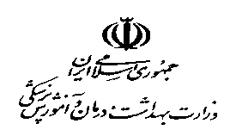

اداره­کل سازمان­های مردم نهاد و خیرین سلامت

**کد فرم : 003-1400-م**